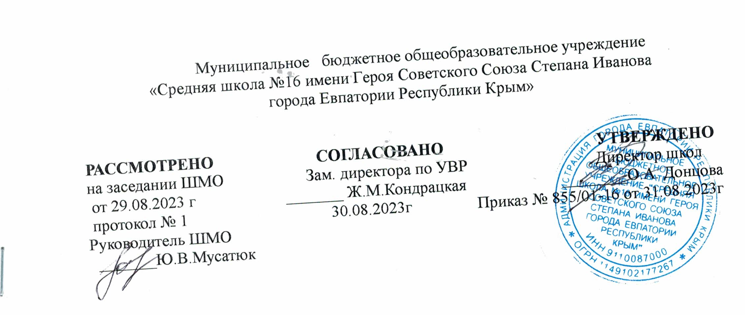

КАЛЕНДАРНО-ТЕМАТИЧЕСКОЕ
ПЛАНИРОВАНИЕ
ВНЕУРОЧНОЙ ДЕЯТЕЛЬНОСТИ
по курсу «Легкая атлетика»
для 9-х классов

Составитель: учитель физической культуры
(высшей категории)
Мусатюк Юлия Викторовна

2023г.

Электронные ресурсы.
- Официальный сайт Министерства просвещения Российской Федерации
- https://edu.gov.ru/
- Федеральный портал «Российское образование» http://www.edu.ru
- Официальный сайт Федеральной службы по надзору в сфере образования и
- науки https://obrnadzor.gov.ru/
- Государственный реестр основных образовательных программ http://fgosreestr.ru
- Официальный сайт ФГБНУ «Федеральный институт педагогических измерений»
- http://www.fipi.ru
- 6. Единое окно доступа к образовательным ресурсам http://window.edu.ru
- 7. Единая коллекция цифровых образовательных ресурсов
- http://school-collection.edu.ru/catalog/
- 8. Интернет-портал
- http://www.researcher.ru
- 9. Всероссийский физкультурно-спортивный комплекс „Готов к труду и обороне“
- (ГТО) https://www.gto.ru/
- http://www.garant.ru/products/ipo/prime/doc/6642163/Приказ Министерства образования и науки РФ.
- http://www.prosv.ru/ebooks/Lah_Fiz-ra_ /index.html.

КАЛЕНДАРНО-ТЕМАТИЧЕСКОЕ ПЛАНИРОВАНИЕ
9 - е классы
№п/п |  | Дата |  |  | Тема урока
план | факт | план |  | факт | Тема урока
1 |  | 05.09 |  |  | Инструктаж по ТБ. ОФП.  Изучение техники бега на короткие дистанции:  - ознакомление с техникой  - изучение техники бега по прямой
2 |  | 12.09 |  |  | Обучение технике спринтерского бега:  - изучение техники высокого старта  - выполнение стартовых положений
3 |  | 19.09 |  |  | Обучение технике спринтерского бега:  - совершенствование техники высокого старта  - поворотные выходы со старта без сигнала и по сигналу.
4 |  | 26.09 |  |  | Обучение технике спринтерского бега:  - изучение техники низкого старта (варианты низкого старта).  - установление стартовых колодок  - выполнение стартовых команд
5 |  | 03.10 |  |  | Обучение технике спринтерского бега:  - совершенствование техники низкого старта (варианты низкого старта);  - установление стартовых колодок
6 |  | 10.10 |  |  | Обучение технике спринтерского бега:  - выполнение стартовых команд  - повторные старты без сигнала и по сигналу  - изучение техники стартового разгона  - изучение техники перехода от стартового разгона к бегу по дистанции
7 |  | 17.10 |  |  | Обучение технике спринтерского бега:  - изучение техники бега по повороту  - изучение техники низкого старта на повороте  - изучение техники финиширования  - совершенствование в технике бега
8 |  | 24.10 |  |  | ОРУ. Контрольное занятие: бег 60 м. Подвижные игры
9 |  | 07.11 |  |  | Инструктаж по ТБ. ОРУ. Обучение технике прыжка в длину с разбега.
10 |  | 14.11 |  |  | ОФП. Изучение техники прыжка в длину способом «согнув ноги»:  - ознакомление с техникой  - изучение отталкивания  - изучение сочетания разбега с отталкиванием
11 |  | 21.11 |  |  | ОФП. Изучение техники прыжка в длину способом «согнув ноги»:  - изучение техники полетной фазы  - изучение группировки и приземления
12 |  | 28.11 |  |  | ОФП. Изучение техники прыжка в длину способом «согнув ноги»  - изучение прыжка в целом  - совершенствование техники
13 |  | 05.12 |  |  | ОФП. Совершенствование техники прыжка в длину с разбега
14 |  | 12.12 |  |  | ОФП. Контрольное занятие по прыжкам в длину. Бег в медленном темпе.
15 |  | 19.12 |  |  | Подвижная игра «Сильные и ловкие». Эстафета с прыжками.
16 |  | 26.12 |  |  | Подвижная игра «Охотники и утки». Эстафета с преодолением препятствий.
17 |  | 09.01 |  |  | Инструктаж по ТБ. ОРУ. Обучение технике прыжка в высоту способом «перешагивание». Спринтерский бег.
18 |  | 16.01 |  |  | Изучение техники прыжка в высоту способом  «перешагивание»  - изучение техники отталкивания
19 |  | 23.01 |  |  | Совершенствование техники прыжка в высоту способом «перешагивание»  - техника отталкивания  - ритм последних шагов разбега и техника  подготовки к отталкиванию.
20 |  | 30.01 |  |  | Изучение техники прыжка в высоту способом  «перешагивание»  - изучение техники перехода через планку
21 |  | 06.02 |  |  | Изучение техники прыжка в высоту способом  «перешагивание»  - изучение техники приземления
22 |  | 13.02 |  |  | Изучение техники прыжка в высоту способом  «перешагивание»  - изучение техники прыжка в целом
23 |  | 20.02 |  |  | ОРУ со скакалками. Совершенствование техники прыжка в высоту. Встречная эстафета.
24 |  | 27.02 |  |  | ОРУ со скакалками. Совершенствование техники прыжка в высоту. Подвижная игра.
25 |  | 05.03 |  |  | Обучить хлесткому движению метающей руки в финальном усилии
26 |  | 12.03 |  |  | Обучить выходу в положение «натянутого лука» в финальном усилии
27 |  | 26.03 |  |  | Обучить метанию малого мяча с одного шага, стоя боком в направлении метания
28 |  | 02.04 |  |  | Обучить метанию малого мяча с одного шага, стоя боком в направлении метания
29 |  | 09.04 |  |  | Обучить метанию малого мяча с одного шага, стоя боком в направлении метания
30 |  | 16.04 |  |  | Обучить метанию малого мяча в горизонтальную и вертикальную цель (1*1 м) с расстоянием 6-8 м.
31 |  | 23.04 |  |  | Обучить метанию малого мяча в горизонтальную и вертикальную цель (1*1 м) с расстоянием 6-8 м.
32 |  | 07.05 |  |  | Подвижная игра «Снайперы». Эстафета с бегом, прыжками, метанием.
33 |  | 14.05 |  |  | Подвижная игра «Бег за флажками». Эстафета с предметами
34 |  | 21.05 |  |  | Подвижная игра «Охрана перебежек». Линейная эстафета.

